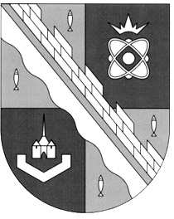
администрация МУНИЦИПАЛЬНОГО ОБРАЗОВАНИЯ
СОСНОВОБОРСКИЙ ГОРОДСКОЙ ОКРУГ ЛЕНИНГРАДСКОЙ ОБЛАСТИ

постановление

от 05/05/2025 № 1251

О проведении государственной итоговой аттестации
на территории муниципального образования Сосновоборский
городской округ Ленинградской области в 2025 году

В целях подготовки и организованного проведения государственной итоговой аттестации на территории муниципального образования Сосновоборский городской округ Ленинградской области в 2025 году, администрация Сосновоборского городского округа п о с т а н о в л я е т:

1. Комитету образования Сосновоборского городского округа (Шустрова Н.Н.):
1.1. Обеспечить проведение государственной итоговой аттестации обучающихся, освоивших образовательные программы основного общего и среднего общего образования, в форме основного государственного экзамена, единого государственного экзамена и государственного выпускного экзамена в установленном порядке.
1.2. Провести государственную итоговую аттестацию, по согласованию с комитетом общего и профессионального образования Ленинградской области в пунктах проведения экзаменов в сроки установленные Министерством просвещения Российской Федерации и Федеральной службы по надзору в сфере образования и науки (приложение).
2. Предложить ФГБУЗ «ЦМСЧ-38 ФМБА России» (Рязанов П.Н.) обеспечить дежурство медицинского персонала в пунктах проведения экзаменов в дни проведения государственной итоговой аттестации.
3. Предложить ОМВД по г.Сосновый Бор Ленинградской области (врио начальника Васильев А.А.) и ООО «Охранная организация «Эспадон» (Сидорин Ю.К.) оказать содействие в обеспечении охраны общественного порядка в пунктах проведения экзаменов в дни проведения государственной итоговой аттестации.
4. МКУ «ЦАХО» (Поплавская Н.Ю.) обеспечить работу транспорта в соответствии с графиком проведения государственной итоговой аттестации и заявками комитета образования Сосновоборского городского округа.
5. Отделу по связям с общественностью (пресс-центр) разместить настоящее постановление на официальном сайте Сосновоборского городского округа.
6. Настоящее постановление вступает в силу со дня подписания.
7. Контроль за исполнением настоящего постановления возложить на заместителя главы администрации по социальным вопросам Горшкову Т.В.

Глава Сосновоборского городского округа М.В. Воронков

Бызова Дарья Сергеевна  2-97-44 БО
СОГЛАСОВАНО:

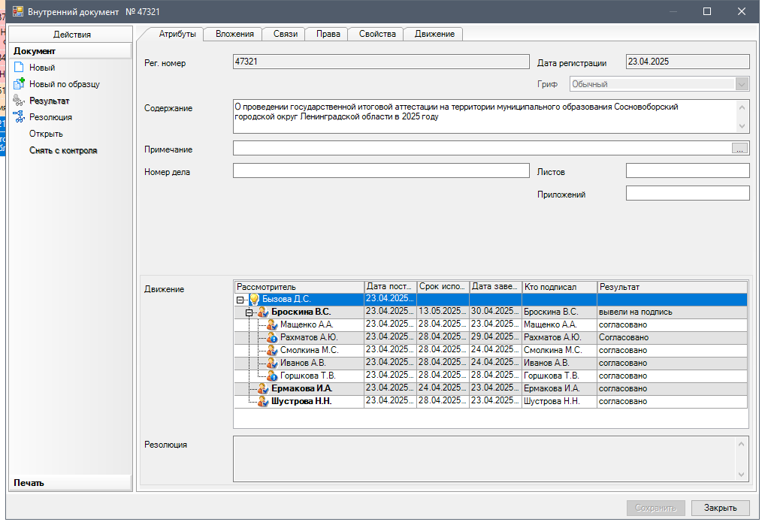

Рассылка:
КО, ЦМСЧ, ОМВД, ООО «Эспадон»,
АО «ЛОЭСК», пресс-центр

ПРИЛОЖЕНИЕ
к постановлению администрации
Сосновоборского городского округа
от 05/05/2025 № 1251

Пункты проведения и сроки проведения государственной итоговой аттестации
по образовательным программам основного общего образования
и среднего общего образования на территории
муниципального образования Сосновоборский городской округ
Ленинградской области в 2025 году

Дата проведения | Место проведения | Форма проведения | Экзамен | Время работы
Основной период
21 мая (среда) | МБОУ «СОШ № 2 им. Героя РФ А.В.Воскресенского» | ОГЭ | Английский язык. | 8.00 - 16.30
21 мая (среда) | МБОУ «Гимназия № 5» | ОГЭ | Английский язык. | 8.00 - 16.30
23 мая (пятница) | МБОУ «Лицей № 8» | ЕГЭ | История, литература, химия. | 8.00 – 16.30
26 мая (понедельник) | МБОУ «СОШ № 2 им. Героя РФ А.В.Воскресенского» | ОГЭ | Химия, информатика, биология, обществознание. | 8.00 – 16.30
26 мая (понедельник) | МБОУ «Гимназия № 5» | ОГЭ | Химия, информатика, биология, обществознание. | 8.00 – 16.30
26 мая (понедельник) | МБОУ «СОШ № 6» | ОГЭ | Химия, информатика, биология, обществознание. | 8.00 – 16.30
27 мая (вторник) | МБОУ «СОШ №3» | ЕГЭ | Математика (базовый и профильный уровень). | 8.00 - 16.30
27 мая (вторник) | МБОУ «Лицей №8» | ЕГЭ | Математика (базовый и профильный уровень). | 8.00 - 16.30
29 мая (четверг) | МБОУ «СОШ № 2 им. Героя РФ А.В.Воскресенского» | ОГЭ | Физика, химия, история, география. | 8.00 – 16.30
29 мая (четверг) | МБОУ «Гимназия № 5» | ОГЭ | Физика, химия, история, география. | 8.00 – 16.30
29 мая (четверг) | МБОУ «СОШ № 6» | ОГЭ | Физика, химия, история, география. | 8.00 – 16.30
30 мая (пятница) | МБОУ «СОШ №3» | ЕГЭ, ГВЭ-11 | Русский язык. | 8.00 – 16.30
30 мая (пятница) | МБОУ «Лицей №8» | ЕГЭ, ГВЭ-11 | Русский язык. | 8.00 – 16.30
2 июня (понедельник) | МБОУ «СОШ №3» | ЕГЭ | Обществознание, физика. | 8.00 – 16.30
2 июня (понедельник) | МБОУ «Лицей №8» | ЕГЭ | Обществознание, физика. | 8.00 – 16.30
3 июня (понедельник) | МБОУ «СОШ № 2 им. Героя РФ А.В.Воскресенского» | ОГЭ, ГВЭ-9 | Математика. | 8.00 – 16.30
3 июня (понедельник) | МБОУ «Гимназия № 5» | ОГЭ, ГВЭ-9 | Математика. | 8.00 – 16.30
3 июня (понедельник) | МБОУ «СОШ № 6» | ОГЭ, ГВЭ-9 | Математика. | 8.00 – 16.30
5 июня (четверг) | МБОУ «СОШ №3» | ЕГЭ | Биология, география, иностранные языки (письменная часть). | 8.00 – 16.30
6 июня (пятница) | МБОУ «СОШ № 2 им. Героя РФ А.В.Воскресенского» | ОГЭ | Информатика, обществознание, география. | 8.00 – 16.30
6 июня (пятница) | МБОУ «Гимназия № 5» | ОГЭ | Информатика, обществознание, география. | 8.00 – 16.30
6 июня (пятница) | МБОУ «СОШ № 6» | ОГЭ | Информатика, обществознание, география. | 8.00 – 16.30
9 июня (понедельник) | МБОУ «СОШ № 2 им. Героя РФ А.В.Воскресенского» | ОГЭ | Русский язык. | 8.00 – 16.30
9 июня (понедельник) | МБОУ «Гимназия № 5» | ОГЭ | Русский язык. | 8.00 – 16.30
9 июня (понедельник) | МБОУ «СОШ № 6» | ОГЭ | Русский язык. | 8.00 – 16.30
10 июня (вторник) | МБОУ «СОШ №3» | ЕГЭ | Информатика, иностранные языки (устная часть) | 8.00 – 16.30
10 июня (вторник) | МБОУ «Лицей №8» | ЕГЭ | Информатика, иностранные языки (устная часть) | 8.00 – 16.30
11 июня (вторник) | МБОУ «СОШ №3» | ЕГЭ | Информатика, иностранные языки (устная часть) | 8.00 – 16.30
11 июня (вторник) | МБОУ «Лицей №8» | ЕГЭ | Информатика, иностранные языки (устная часть) | 8.00 – 16.30
16 июня (понедельник) | МБОУ «СОШ № 2 им. Героя РФ А.В.Воскресенского» | ОГЭ | Физика, информатика, биология, литература. | 8.00 – 16.30
16 июня (понедельник) | МБОУ «Гимназия № 5» | ОГЭ | Физика, информатика, биология, литература. | 8.00 – 16.30
16 июня (понедельник) | МБОУ «СОШ № 6» | ОГЭ | Физика, информатика, биология, литература. | 8.00 – 16.30
16 июня (понедельник)  резервный день | МБОУ «СОШ №3» | ЕГЭ | Физика, география, обществознание | 8.00 – 16.30
17 июня (вторник)  резервный день | МБОУ «СОШ №3» | ЕГЭ | Русский язык. | 8.00 - 16.30
18 июня (среда)  резервный день | МБОУ «Лицей №8» | ЕГЭ | Химия, история, английский язык (устная часть). | 8.00 - 16.30
19 июня (четверг)  резервный день | МБОУ «СОШ №3» | ЕГЭ | Биология, английский язык (письменная часть), информатика. | 8.00 - 16.30
20 июня (пятница)  резервный день | МБОУ «СОШ №3» | ЕГЭ | Математика (базовый и профильный уровни). | 8.00 - 16.30
23 июня (пятница)  резервный день | МБОУ «Лицей №8» | ЕГЭ | Все предметы. | 8.00 - 16.30
26 июня (четверг)  резервный день | МБОУ «Гимназия № 5» | ОГЭ, ГВЭ-9 | Русский язык. | 8.00 - 16.30
27 июня (пятница)  резервный день | МБОУ «Гимназия № 5» | ОГЭ | Все предметы, кроме русского языка и математики. | 8.00 - 16.30
28 июня (суббота)  резервный день | МБОУ «Гимназия № 5» | ОГЭ | Все предметы, кроме русского языка и математики. | 8.00 - 16.30
30 июня (понедельник)  резервный день | МБОУ «Гимназия № 5» | ОГЭ | Математика. | 8.00 - 16.30
1 июля (вторник)  резервный день | МБОУ «Гимназия № 5» | ОГЭ, ГВЭ-9 | Все предметы. | 8.00 - 16.30
2 июля (среда) резервный день | МБОУ «Гимназия № 5» | ОГЭ, ГВЭ-9 | Все предметы. | 8.00 - 16.30
3 июля (четверг)  дополнительный день | МБОУ «СОШ № 3» | ЕГЭ | Русский язык, физика, химия, иностранные языки (письменная часть), литература, информатика. | 8.00 - 16.30
4 июля (пятница)  дополнительный день | МБОУ «Лицей № 8» | ЕГЭ | Математика (базовый и профильный уровни), биология, история, география, обществознание, иностранные языки (устная часть). | 8.00 - 16.30
Дополнительный период (сентябрьские сроки)
2 сентября (вторник) | МБОУ «СОШ № 2 им. Героя РФ А.В.Воскресенского» | ОГЭ, ГВЭ-9 | Математика | 8.00 - 16.30
4 сентября (четверг) | МБОУ «Лицей № 8» | ЕГЭ | Русский язык | 8.00 - 16.30
5 сентября (пятница) | МБОУ «СОШ № 2 им. Героя РФ А.В.Воскресенского» | ОГЭ, ГВЭ-9 | Русский язык | 8.00 - 16.30
8 сентября (понедельник) | МБОУ «Лицей № 8» | ЕГЭ | Математика базового уровня. | 8.00 - 16.30
9 сентября (вторник) | МБОУ «СОШ № 2 им. Героя РФ А.В.Воскресенского» | ОГЭ | Биология, география, история, физика. | 8.00 - 16.30
12 сентября (пятница) | МБОУ «СОШ № 2 им. Героя РФ А.В.Воскресенского» | ОГЭ | Английский язык, информатика, литература, обществознание, химия. | 8.00 - 16.30
17 сентября (среда) резервный день | МБОУ «СОШ № 2 им. Героя РФ А.В.Воскресенского» | ОГЭ, ГВЭ-9 | Русский язык | 8.00 - 16.30
18 сентября (четверг) резервный день | МБОУ «СОШ № 2 им. Героя РФ А.В.Воскресенского» | ОГЭ, ГВЭ-9 | Математика | 8.00 - 16.30
19 сентября (пятница) резервный день | МБОУ «СОШ № 2 им. Героя РФ А.В.Воскресенского» | ОГЭ | Все учебные предметы, кроме русского языка и математики. | 8.00 - 16.30
22 сентября (понедельник) резервный день | МБОУ «СОШ № 2 им. Героя РФ А.В.Воскресенского» | ОГЭ | Все учебные предметы, кроме русского языка и математики. | 8.00 - 16.30
23 сентября (вторник) резервный день | МБОУ «СОШ № 2 им. Героя РФ А.В.Воскресенского» | ОГЭ | Все учебные предметы. | 8.00 - 16.30
23 сентября (вторник) резервный день | МБОУ «Лицей № 8» | ЕГЭ | Русский язык и математика базового уровня. | 8.00 - 16.30

* О необходимости привлечения специалистов в резервные дни основного периода и в дополнительный период (сентябрьские сроки) будет сообщено дополнительно.

